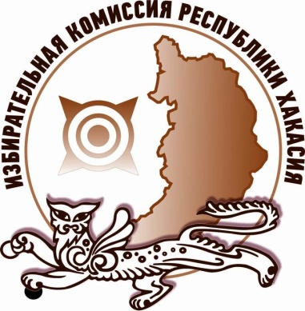
Избирком Хакасии напоминает о порядке опубликования опросов общественного мнения

Избирательная комиссия Республики Хакасия напоминает о необходимости соблюдения требований избирательного законодательства при опубликовании (обнародовании) результатов опросов общественного мнения, связанных с выборами.
В связи с предстоящим повторным голосованием на выборах Главы Республики Хакасия – Председателя Правительства Республика Хакасия, назначенным на 11 ноября 2018 года, Избирательная комиссия Республики Хакасия напоминает, что при опубликовании опросов общественного мнения, связанных с выборами, редакции средств массовой информации, граждане и организации, публикующие эти результаты, обязаны указывать организацию, проводившую опрос, время его проведения, число опрошенных, метод сбора информации, регион, где проводился опрос, точную формулировку вопроса, статистическую оценку возможной погрешности, лиц, заказавших проведение опроса и оплативших указанную публикацию.
Кроме того, опубликование результатов опросов общественного мнения, связанных с выборами, запрещается в течение пяти дней до дня голосования, а также в день голосования. В Хакасии запрет вступит в силу с 6 ноября 2018 года.

Отдел общественных связей и информации ИК РХ
23-94-37

